201、由于基因突变，细胞中有一种蛋白质在赖氨酸残基（位置）上发生了变化。已知赖氨酸的密码子为AAA或AAG；天门冬氨酸的密码子为GAU或GAC；甲硫氨酸的密码子为AUG。根据已知条件，你认为基因模板链上突变后的脱氧核苷酸和替代赖氨酸的氨基酸分别是
备选项 | A | B | C | D
基因模板链上突变后的脱氧核苷酸 | 腺嘌呤脱氧核苷酸 | 胸腺嘧啶脱氧核苷酸 | 胸腺嘧啶脱氧核苷酸 | 腺嘌呤脱氧核苷酸
替代赖氨酸的氨基酸 | 天门冬氨酸 | 天门冬氨酸 | 甲硫氨酸 | 甲硫氨酸

202、属于分子水平上的育种工作是
A、杂交育种 B、辐射育种 C、单倍体育种 D、多倍体育种
203、利用马铃薯的块茎进行无性繁殖，种植次数多了，常常会感染病毒而减产。因此农民希望得到无病毒幼苗进行种植。获得无病毒幼苗的最佳方法是
A、选择优良品种进行杂交 B、利用秋水仙素使其染色体加倍
C、利用茎尖进行组织培养 D、人工诱导基因突变
204、将二倍体玉米的幼苗有秋水仙素处理，待其长成后用其花药进行离体培养得到了新的植株。下列有关新植株的叙述正确的一组是
①是单倍体 ②体细胞内没有同源染色体 ③不能形成可育的配子 ④体细胞内有同源染色体⑤能形成可育的配子 ⑥可能是纯合子也有可能是杂合子 ⑦一定是纯合子⑧是二倍体
A、④⑤⑦⑧ B、①④⑤⑥ C、①②③⑥ D、①④⑤⑦
205、我国曾捕捉到一只罕见的白色雄猴（隐性突变），要想在短期内利用这只白色雄猴繁殖更多的白色猴，最佳方案是
A、让该白色雄猴与棕色雌猴交配，再用F₁互交产生白猴
B、让该白色雄猴与棕色雌猴交配，F₁即可产生白猴
C、让该白色雄猴与棕色雌猴交配，在F₁中选出白雌猴与该白雄猴交配
D、让该白色雄猴与棕色雌猴交配，在F₁中选出棕雌猴与该白雄猴交配
206、用秋水仙素处理番茄幼苗，不可能出现的变化是
A、提高基因突变的频率 B、大幅度改良某些性状
C、获得无子番茄 D、获得多倍体番茄
207、在生产实践中，欲获得无子番茄，常采用的方法是
A、人工诱导多倍体育种 B、人工诱变育种
C、单倍体育种 D、用适当浓度的生长素处理
208、现有黑色短毛兔和白色长毛兔，要育出黑色长毛兔。理论上可采用的技术是
①杂交育种 ②基因工程 ③诱变育种 ④克隆技术
A、①②④ B、②③④ C、①③④ D、①②③
209、某地区玉米植株比一般玉米植株早熟、生长整齐而健壮，果穗大、籽粒多，因此这些植株可能是
A、单倍体 B、三倍体 C、四倍体 D、杂交种
210、在基因工程中，科学家常采用细菌、酵母菌等微生物作为受体细胞，原因是
A、结构简单，操作方便 B、繁殖速度快
C、遗传物质含量少 D、性状稳定，变异少
211、1976年，美国的H.Boyer教授首次将人的生长抑制素释放因子的基因转移到大肠杆菌，并获得表达，此文中的“表达”是指该基因在大肠杆菌
A．能进行DNA复制 B. 能合成人的生长抑制素
C. 能合成生长抑制素释放因子 D. 能传递给细菌后代
212、近几年基因工程的发展非常迅猛，科学家可以用DNA探针和外源基因导入的方法进行有关疾病的诊断和治疗，下列做法不正确的是
A、用DNA探针检测镰刀型细胞贫血症 B、用DNA探针检测病毒性肝炎
C、用导入外源基因的方法治疗半乳糖血症 D、用基因替换的方法治疗21三体综合征
213、下列有关育种的叙述中，不正确的是
A、植物体细胞杂交比有性杂交更能克服植物间远源杂交不亲和的障碍
B、培育青霉素高产菌株是利用基因突变的原理
C、在生产上人们常用培育无子西瓜的方法培育无子番茄，从而提高番茄的产量
D、培育抗虫棉和培育能生产人胰岛素的酵母菌都是通过基因工程实现的
214、限制性内切酶能识别特定的DNA序列并进行剪切，不同的限制性内切酶可以对不同的核酸序列进行剪切。现以3种不同的限制性内切酶对2kb大小的线状DNA进行剪切后。用凝胶电泳分离各核酸片段，实验结果如图所示。 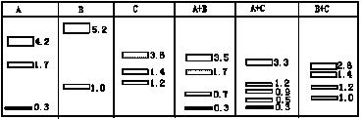
请问：3种不同的限制性内切酶在此DNA片段上相应切点的位置是

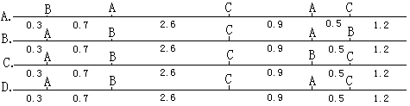
215、通过转基因技术可使哺乳动物的乳腺细胞分泌人类的需要的各类物质。下列各种物质中，不能通过这一途径获得的是
A、性激素 B、抗体 C、胃蛋白酶 D、生长激素
216、下列关于细胞共性的描述不正确的是
A、ATP是细胞可以直接利用的能源物质 B、所有生物的新陈代谢都以细胞为单位进行
C、都具有作为蛋白质合成机器的核糖体 D、遗传物质是脱氧核糖核酸或核糖核酸
217、质粒是基因工程中最常用的运载体，它存在于许多细菌体内。质粒上有标记基因如下图所示，通过标记基因可以推知外源基因（目的基因）是否转移成功。外源基因插入的位置不同，细菌在培养基上的生长情况也不同，下表是外源基因插入位置（插入点有a、b、c），请根据表中提供细菌的生长情况，推测①②③三种重组后细菌的外源基因插入点正确的一组是。
抗氨苄青霉素基因
抗四环素基因
质粒
a
b
c
 | 细菌在含氨苄青霉素培养基上生长情况 | 细菌在含四环素  培养基上生长情况
① | 能生长 | 能生长
② | 能生长 | 不能生长
③ | 不能生长 | 能生长

A.①是c；②是b；③a B.①是a和b；②是a；③b
C.①是a和b；②是b；③a D.①是c；②是a；③b
218、下列有关细胞结构和功能的叙述，正确的是
A. 凡是生物的细胞壁都可以通过纤维素酶和果胶酶把它分解掉
B. 在植物叶肉细胞中能够产生ATP的场所有叶绿体、线粒体和细胞质基质
C. 蓝藻在生物进化中起着重要的作用，是因为它具有叶绿体能进行光合作用
D. 线粒体中的基因在遗传时表现为母系遗传，不出现性状分离现象
219、科研人员在研究某种植物时，从收获的种子开始作鲜重测量，画得如图所示曲线。下列对曲线变化原因的分析中，不正确的是 （ ）
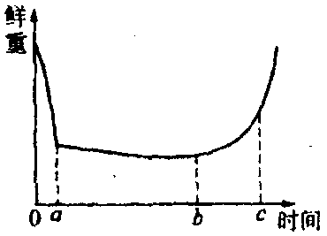
A．oa段鲜重减少的原因主要是自由水的减少
B．ab段种子中的细胞基本处于休眠状态，物质交换量较小
C．bc段鲜重增加的原因是有机物增多，种子开始萌发
D．c点以后增幅较大，既有水的增加，又有有机物的增加
220、下列关于细胞结构和功能的叙述，正确的是
A、人的肌肉细胞中含有胃蛋白酶基因 B、人体内不再分裂的细胞中共有46个DNA分子
C、性激素的合成与内质网无关 D、内质网与核膜相连，不与细胞膜相连
231、以下关于最多或最少的计算不正确的是
A、显微镜下观察同等直径的细胞，如果放大50倍时最多可看到视野中的20个完整的细胞，放大100倍时，最多可看到10个完整细胞
B、控制合成一个由60个氨基酸组成的蛋白质的基因中，嘌呤碱基数最少应是180个
C、n个碱基对组成的DNA分子片段中，其种类最多可达4^{n}
D、通常情况下，分子式C₆₃H₁₀₃O₄₅N₁₇S₂的多肽化合物中最多含有16个肽键
232、如图为渗透作用实验，开始时如图(一)，A代表清水，B、C代表蔗糖溶液，过一段时间后结果如图(二)，漏斗管内液面不再变化，H₁、H₂表示漏斗管内液面与清水的液面差。下列说法错误的是．（ ）
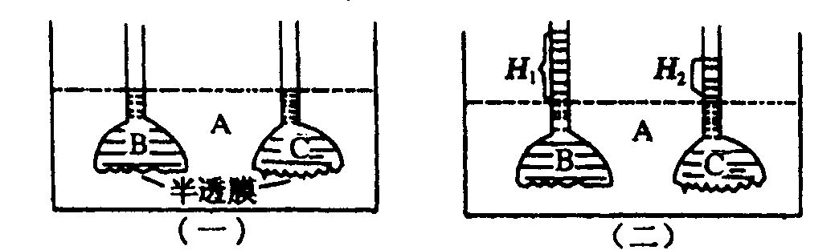
A．图(二)中B的浓度等于C的浓度
B．图(一)中A中水分子扩散到B的速度大于A中水分子扩散到C的速度
C．图(二)中A中水分子扩散到B的速度等于B中水分子扩散到A的速度
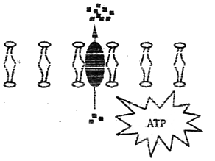
D．图(一)中B浓度大于C的浓度
233、植物细胞膜对某种物质的运输方向如图中箭头所示，
黑点的数量表示某物质的浓度。该物质可能是（ ）
A．叶绿素 B．生长素
C．脂肪酸 D．纤维素
234、有氧呼吸与无氧呼吸的相同点
①都在线粒体中进行 ②都需要酶③都能产生水
④都能产生ATP ⑤生成丙酮酸的反应都在细胞质基质中完成
A、②③⑤ B、②③④⑤ C、②③④ D、②④⑤
235、图4纵轴示酶反应速度，横轴示底物（反应物）浓度，其中正确表示酶量增加一倍时，底物浓度和反应速率关系的是
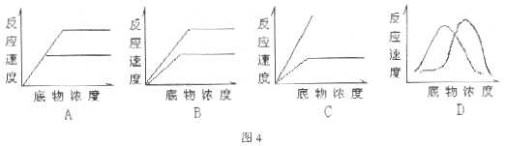
236、下图表示基因型为AaBb的生物自交产生后代的过程，基因的自由组合定律发生于
①
②
AaBb 1AB：1Ab：1aB：1ab 配子间16种结合方式
③

④
子代中有4种表现型（9：3：3：1） 子代中有9种基因型
A．① B．② C．③ D．④

237、1952年，赫尔希和蔡斯利用同位素标记法，完成了著名的噬菌体侵染细菌的实验，下图是实验的部分过程，有关判断错误的是
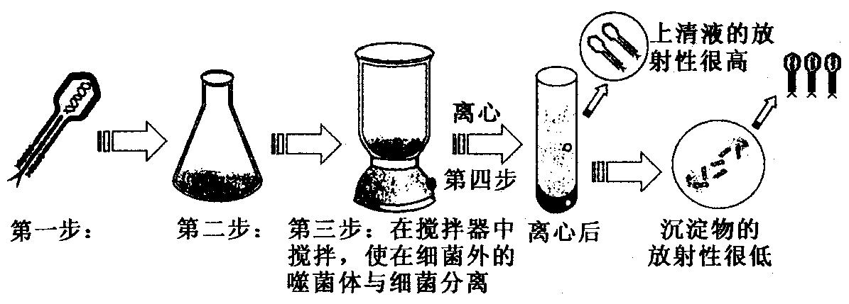

A、第一步是在分别含有³⁵S和³²P的，含有细菌的普通培养基中培养噬菌体，将噬菌体标记
B、第二步是用被标记的噬菌体与细菌混合
C、以上实验结果说明噬菌体的蛋白质外壳没有进入到细菌体内
D、该实验能证明DNA是遗传物质、蛋白质不是遗传物质
238、甲生物的核酸的碱基组成为：嘌呤占45%，嘧啶占55%，乙生物遗传物质的碱基组成为：嘌呤占34%，嘧啶占66%，则以下分别表示甲、乙生物正确的是
A、蓝藻、变形虫B、噬菌体、肺炎双球菌C、酵母菌、HIV病毒D、噬菌体、烟草花叶病毒
239、农业生产上，常用人工诱导多倍体的方法来提高农作物的产量。在下列四组多倍体中，经济价值相对于二倍体提高最大的是
A、玉米和高粱 B、油菜和大豆 C、水稻和花生 D、白菜和萝卜
240、下列不符合现代进化理论的叙述是
A、遗传和变异为生物进化提供原始的选择材料
B、通过自然选择使种群基因频率发生定向改变
C、具有有利变异的个体在生存斗争中取胜，具有不利变异的个体则在生存斗争中失败而被淘汰，所以生物进化是以个体作为基本单位的
D、生物进化的过程是由定向的自然选择决定的基因频率的变化过程
241、一个家庭中，父亲是色觉正常的多指（由常染色体显性基因控制）患者，母亲的表现型正常，他们却生了一个手指正常但患红绿色盲的孩子。下列叙述不正确的是
A、题干中的孩子肯定是男孩，他的色盲基因来自母亲
B、这对夫妇再生一个只患多指孩子的概率是3/8
C、这对夫妇再生一个男孩，男孩只患红绿色盲的概率是1/4
D、父亲的精子不携带致病基因的概率是1/3
242、孟德尔通过杂交实验发现了一些有规律的遗传现象，通过对这些现象的研究，他提示出了遗传的两个基本定律。在下列各项中，不属于出现这些有规律的遗传现象不可缺少的因素是
A、每种类型的雌配子与每种类型的雄配子相遇机会相等
B、F₁自交后代各种基因型发育成活的机会相等
C、F₁体细胞中各基因遗传信息表达的机会相等 D、各基因在F₂体细胞中出现的机会相等
243、从分子水平鉴定物种不能依据
A、蛋白质分子中氨基酸的排列顺序 B、DNA分子中磷酸和脱氧核糖的排列顺序
C、mRNA分子中的含氮碱基的排列顺序 D、DNA分子中脱氧核苷酸的排列顺序
244、下列结构中，能合成有机物的场所是
①肝脏 ②骨骼肌 ③高尔基体 ④叶绿体 ⑤线粒体 ⑥核糖体
A、①②③⑥ B、①②③④ C、①③④⑤ D、①②③④⑤⑥
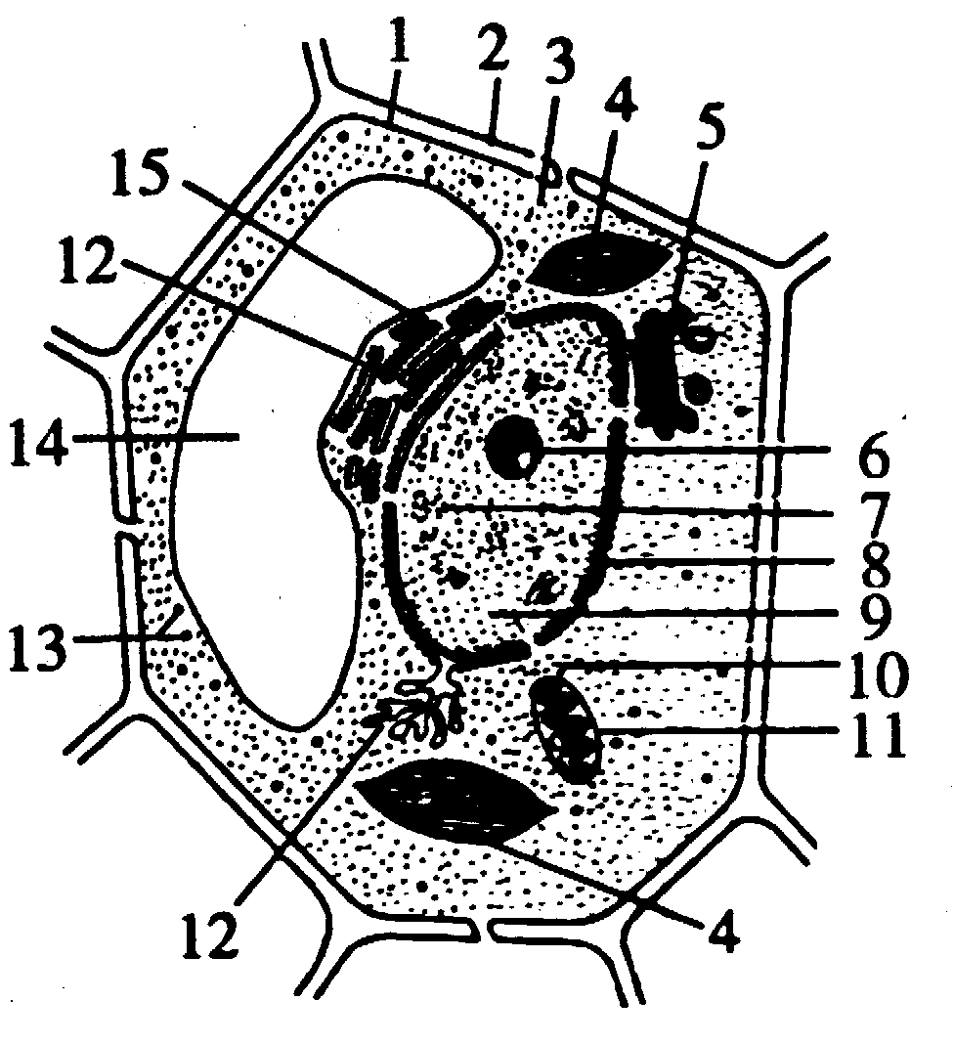
245、右图为某生物细胞亚显微结构模式图，下列是对各细胞结构和功能的描述。其中不正确的是
A、该细胞中与能量转化有关的细胞器是4、11
B、组成1的化学成分主要是脂质和蛋白质分子
C、与分泌蛋白合成和分泌有关的结构有15、12、5、4、1
D、14内物质浓度的高低可以调节细胞内的环境
246、下图（1）和（2）为处于相同分裂阶段的两处高等动物细胞，都含有两对同源染色体。下列关于它们的叙述，不正确的是
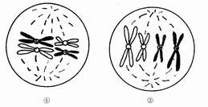

A．图①细胞通常存在雄性动物的精巢（睾丸）中
B．图中两个细胞，处于细胞周期的相同阶段
C．图①细胞产生的子细胞染色体数目减半
D．两图细胞的染色体数目都与亲本细胞的染色体数相等
247、以下情况不属于染色体变异的是
①先天愚型患者细胞中第21对染色体有3条 ②同源染色体之间发生了相应部分的交叉互换
③染色体数目增加或减少 ④花药离体培养后长成的植株 ⑤染色体上DNA碱基对的增添、缺失
A、①③④ B、②③④ C、②⑤ D①④
248、下列有关自然选择的叙述,错误的是
A、通过生存斗争实现的 B、是定向的
C、其结果是适应 D、导致了生物的变异
249、人们使用杀虫剂开始有效，后来逐渐失效。害虫具有了抗药性，原因是
A、害虫接触杀虫剂后慢慢产生了抗药性
B、害虫为了适应这种环境，发生了抗药的变异
C、抗药性的形成是杀虫剂选择的结果
D、药量太少，不能杀死害虫，需要加大药量
250、下面是关于现代生物进化理论的叙述，其中不正确的是
A、种群是生物进化的基本单位
B、自然选择学说是现代生物进化理论的核心
C、生物进化过程的实质在于种群基因频率的改变
D、生物进化过程的实质在于有利变异的保存
251、在某地区，农业科学家使用粘液病毒来消灭农业的野兔。但经过两年后，人们发现死于该病毒的野兔越来越少，农业科学家推测，该病毒已进化成一种毒性更低的病毒。下列哪项是该病毒进化的原因
①隔离 ②自然选择 ③基因突变 ④定向变异
A、①③ B、②③ C、③④ D、②④
252、试用生物进化论的观点解释病菌抗药性不断增强的原因
A、使用抗生素的剂量不断加大，病菌向抗药能力增强方向变异
B、抗生素对病菌进行了人工选择，生存下来的病菌都是抗药能力强的
C、病菌抗药性增强是为了适应环境
D、病菌中原来就有抗药性强的个体，在使用抗生素的过程中淘汰了抗药性弱的个体
253、生物的进化遵循从水生到陆生的顺序，下列哪项事实不支持此观点
A、蛙可以生活在陆地上，但娃的生殖和发育均在水中进行
B、鸡在胚胎发育初期具有鳃裂
C、胎儿在母体的子宫内是浸浴在羊水中的
D、鲸在水中生活，用肺呼吸

254、鲸和鲨鱼是不同纲的两种动物，但它们却有着相同的生活环境和相似的体型，这是因为
A、相同变异的结果 B、进化的相同
C、起源于共同的祖先 D、相同的环境自然选择的结果
255、下图表示长期使用一种农药后，害虫种群密度的变化情况。下列有关叙述中不正确的是
A. A点种群中存在很多变异类型，这是选择的原始材料
B. A→B的变化是通过生存斗争实现
C. B→C是逐代积累加强的结果
D. 农药对害虫的抗药性变异的定向选择，使害虫产生了抗药性
256、镰刀型细胞贫血症是一种遗传病，隐性纯合子（aa）的患者不到成年就会死亡，可见这种突变基因在自然选择的压力下容易被淘汰。但是在非洲流行恶性疟疾（一种死亡率很高的疾病）的地区，带有这一突变基因的人（Aa）很多，频率也很稳定。对此现象合理解释是
A.杂合子不易感染疟疾,显性纯合子易感染疟疾
B.杂合子易感染疟疾,显性纯合子不易感染疟疾
C.杂合子不易感染疟疾,显性纯合子也不易感染疟疾
D.杂合子易感染疟疾,显性纯合子也易感染疟疾
257、一般地说，干旱条件下育成的作物品种，适于在干旱地区种植；潮湿条件下育成的作物品种，适于在潮湿地区种植。在这里，干旱和潮湿条件所起的作用是
A、诱发基因突变 B、引起染色体变异 C、选择基因型 D、导致基因重组
258、某人的唾液腺细胞和口腔上皮细胞相比，其中tRNA和酶的种类
A、相同、相同 B、不相同、相同 C、不相同、不相同 D、相同、不相同
259、为验证pH对唾液淀粉酶活性的影响，某学生设计了下表中的实验方法步骤。在同学们提出的下列评价中，不合理的是
实验步骤 | 项目 | 试管1 | 试管2
1 | 加入可溶性淀粉溶液 | 2mL | 2mL
2 | 加入新鲜唾液淀粉酶溶液 | 1mL | 1mL
3 | 加入1mol/L的盐酸溶液 | ／ | 1mL
3 | 加入1mol/L的NaOH溶液 | 1mL | ／
4 | 置于37℃水浴中 | 5 mL | 5 mL
5 | 滴入碘液 | 2滴 | 2滴
A、缺少pH为6.8的对照组
B、都置于37℃水浴中，可排除温度对酶活性的影响
C、检验实验结果的试剂选择不恰当
D、操作步骤设计合理
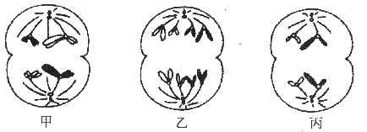
260、下图为某同学绘制的一个哺乳动物体内的3张细胞分裂示意图，相关描述不正确的有
A．甲图细胞可正在发生等位基因的分离
B．乙图细胞中有4对同源染色体，四个染色体组
C．丙图细胞分裂结束后产生的子细胞为精细胞或极体
D．该动物体的某器官中可能同时存在上述三图所表示的细胞分裂状态
261、下列各图可能是减数分裂的是（ ）
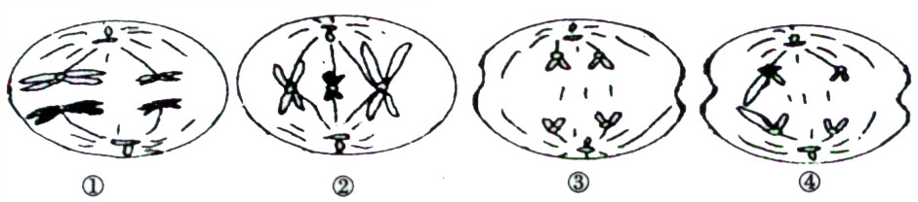

A．① B．①② C．①②④ D．①②③④
262、正常雄性果蝇某细胞处于减数第二次分裂后期和有丝分裂后期时，细胞中的染色体形态分别有
A、4种、5种 B、4种、4 C、5种、8种 D、5种、5种
263、下列关于细胞分化的叙述，正确的是
A、高度分化后的细胞一般仍然具有分裂能力
B、分化后的细胞只保留与其功能相关的一些遗传物质
C、分化细胞所呈现出的形态、结构和生理功能的变化，源于细胞内蛋白质种类及数量的变化
D、细胞分化使各种的遗传物质有所差异，导致细胞的形态和功能各不相同
264、若26个氨基酸脱水缩合形成两条多肽链时所产生的水全部被绿色植物用于光合作用，产生的氧再用于细胞呼吸，生成的水分子数为
A、3 B、24 C、16 D、12
265、下列关于细胞分裂与生物遗传关系的叙述，正确的是
A、原核细胞虽不能进行减数分裂，但它的遗传遵循孟德尔定律
B、细胞分裂过程中，质基因与核基因都平均分配
C、用秋水仙素处理大肠杆菌，可使其染色体加倍
D、基因分离定律、自由组合定律，可以在配子形成过程中同时起作用
266、下表是不同生物膜中的蛋白质、脂质和糖类的比例，哪一种最可能是细胞膜
编号 | 蛋白质（﹪） | 脂质（﹪） | 糖类（﹪）
A | 49 | 43 | 8
B | 52 | 48 | 极少
C | 76 | 24 | 极少
D | 56 | 44 | 极少
267、右图所示曲线不能表示下列哪项生理变化
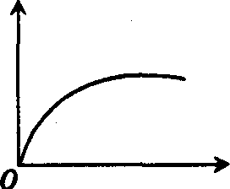
A．水稻根细胞吸收K⁺的速度与呼吸强度的关系
B．酵母菌呼吸释放CO2的速度与O2浓度的关系
C．小麦种子在成熟过程中干物质的量随时间的变化
D．玉米幼苗吸收C0₂的速度随光照强度(一定范围内)的变化
268、右图示某含有两个染色体组的植株中一个正在分裂的细胞，下列叙述正确的是
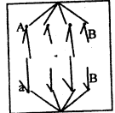
A、该植株不可能产生aB型配子
B、该植株的基因型必为AaBB
C、该细胞发生过基因突变
D、若该植株是由花粉粒发育而来的，则其应为二倍体
269、右图为人类某种单基因遗传病的系谱图，Ⅱ₄为患者。相关叙述不合理的是
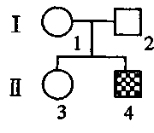
A．该病属于隐性遗传病，但致病基因不一定在常染色体上
B．若I₂不携带致病基因，则I₁的一个初级卵母细胞中含2个致病基因
C．若I₂携带致病基因，则I₁、I₂再生一患病男孩的概率为1／8
D．该病易受环境影响，Ⅱ₃是携带者的概率为1／2，Ⅱ₃与Ⅱ₄属于直系血亲
270、下列各项中符合以自然选择学说为核心的现代生物进化理论观点的是
A、生物进化的实质是种群基因型频率的改变
B、可遗传的变异为生物进化提供原材料
C、生物的变异是定向的
D、生物的意愿决定生物进化的方向
271、据调查，某校高中学生中基因型的比例为X^{B}X^{B}（42.32%）、X^{B}X^{b}（7.36%）、X^{b}X^{b}（0.32%）、X^{B}Y（46%）、X^{b}Y（4%），则该地区X^{b}和X^{B}的基因频率分别是： （ ）
A、 6%、8% B、92%、8% C、 78%、92% D 、8%、92%
272、下列哪项属于形成了新物种
A、桦尺蠖体色的基因频率由S（灰色）95%变为s（黑色）95%
B、二倍体西瓜经秋水仙素处理成四倍体西瓜
C、马与驴交配产生了骡
D、克隆多利羊
273、种群基因频率总是在不断变化的原因是
①基因突变 ②基因重组 ③自然选择
A、①② B、②③ C、①③ D、①②③
274、家鸡起源于原鸡，现在家鸡的年产卵量可达260个以上，而原鸡年产量仅12个。“先有（家）鸡，还是先有（家鸡）蛋？”下列与此相关的叙述中，正确的是
A、原鸡在食物充足的饲养条件下变得产卵多，并将此变异遗传下去
B、发生了遗传物质变化的蛋，孵化出了产卵量高的鸡，并被人工选择
C、人工饲养条件能够满足原鸡多产卵的营养需求，从而使产卵量变多
D、家鸡的起源可以证明：生存环境的变化导致生物性状的改变
275、对某校学生进行色盲遗传病调查研究后发现：780名女生中有患者23人、携带者52人，820名男生中有患者65人，那么该群体中色盲基因的频率为
A、4.4% B、5.1% C、6.8% D、10.2%
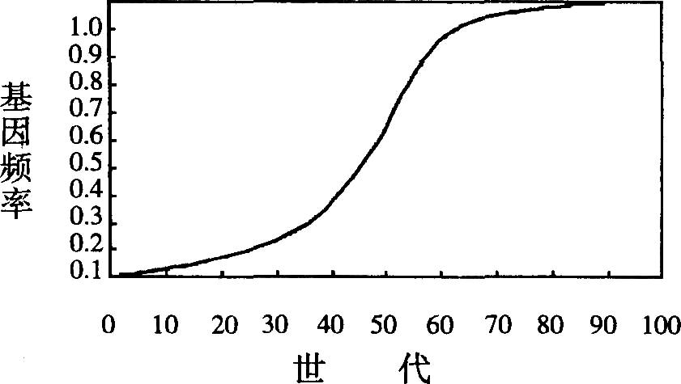
276、某种群产生了一个突变基因G，其基因频率在种群中的变化如下图所示。以下叙述不正确的是
A．G的等位基因在自然选择中被逐渐淘汰
B．G纯合子的存活率可能高于杂合子
C．G纯合子的出生率不一定高于杂合子
D．该种群基因库中G频率的变化表示新物种已产生
277、紫茎泽兰是外来入侵物种，如果让其自然生长繁殖若干年后，与原产地紫茎泽兰相比
A、基因库变化相互影响 B、性状始终保持一致
C、很快产生生殖隔离 D、进化方向发生变化
278、现代生物进化理论是达尔文自然选择学说的基础上发展起来的，对自然选择学说的完善和发展表现在
①突变和基因重组产生进化的原材料 ②种群是进化的基本单位
③自然选择是通过生存斗争实现的 ④自然选择决定生物进化的方向
⑤生物进化的实质是基因频率的改变 ⑥隔离导致物种的形成 ⑦适者生存，不适者被淘汰
A、①②④⑤⑥ B、②③④⑥ C、①②⑤⑥ D、①②③⑤⑦
279、植物的花有的有蜜腺，有的没有蜜腺，花有蜜腺的种类经常有昆虫“访问”，因此能够很好的传粉，由于具有蜜腺能带来好处，许多花的蜜腺也越来越发达。这种现象说明
A、器官用进废退，获得性遗传
B、自然选择是通过生存斗争实现的
C、变异是不定向的，自然选择是向的
D、生物对环境都是适应的
280、同物种的个体在形态特征上常有些差异，而形态有差异的个体，在适应环境变化的能力上也会有些不同。下图为某地三种不同植物的叶面积与个体数目的关系图，若此地遭遇干旱，则下列哪一项叙述最合理

A．乙物种比甲物种在该地的适应能力强  B．甲物种比乙物种在该地的适应能力强  C．丙物种比乙物种在该地的适应能力强  D．甲物种和乙物种在该地的适应能力相同 | 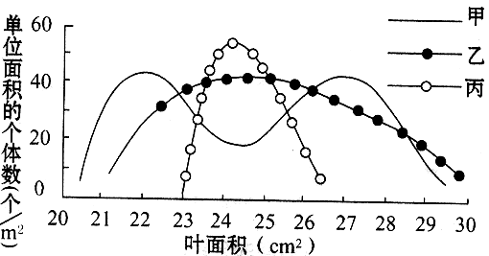

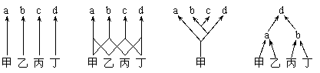
281、图中，甲、乙、丙、丁、a、b、c、d代表各种不同生物，哪一图符合达尔文进化观点

A B C D
282、有一个老鼠的种群，最初都生活在一个地域，一条新建的高速公路将该种群分为A和B两个种群。如果A种群生活的地区发生了一系列的环境变化，而B种群的地区没有变化，则种群A进化的速率很可能是
A、比B慢 B、比B快 C、与B相同 D、开始比B慢然后比B快
283、转基因抗虫棉可以有效地用于棉铃虫的防治。在大田中种植转基因抗虫棉的同时，间隔种植少量非转基因的棉花或其他作物，供棉铃虫取食。这种做法的主要目的是
A、维持棉田物种多样性 B、减缓棉铃虫抗性基因频率增加的速度
C、使食虫鸟有虫可食 D、维持棉田生态系统中的能量流动
284、下列关于原核生物的叙述中，不正确的是
A、原核生物不能通过有丝分裂进行增殖
B、硝化细菌虽然无线粒体但能进行有氧呼吸
C、蓝藻无叶绿体但能进行光合作用
D、原核生物的遗传物质是DNA或RNA
285、雪松叶肉细胞中，能产生ATP的细胞器是
A、细胞质基质、线粒体、叶绿体 B、细胞质基质、线粒体
C、细胞核、线粒体、核糖体 D、线粒体、叶绿体
286、在紫色洋葱根尖细胞中，碱基互补配对原则可发生在下列哪些结构
①细胞质基质 ②细胞核 ③高尔基体 ④内质网
⑤叶绿体 ⑥线粒体 ⑦中心体 ⑧核糖体
A、①②③④⑤⑥⑦ B、②④⑥⑧ C、⑤⑥⑧ D、②⑥⑧
287、如图是对一个物种中两个亚种种群（种群数量较大）的某一性状测量的结果绘制的曲线图，如果将这两个亚种置于同一生态系统中，并使之随机交配而进行基因交流，在过了相当长时间后，下列4种根据预测的结果绘制成的曲线中你认为比较合理的是B

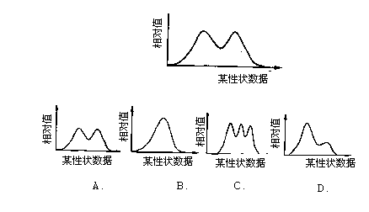

288、若用模拟细胞质基质成分的溶液分别培养离体的线粒体和叶绿体，控制光和氧气，如下图所示。其中A、C示线粒体，B、D示叶绿体；A、B有光照但不提供氧气，C、D有氧气但在黑暗中。一段时间后，溶液中pH最高和最低的依是
A．A和B B．D和A C．C和B D．B和C
289、下图表示的是某植物的非绿色器官呼吸时O₂ 的吸收量和CO₂ 的释放量之间的相互关系，其中线段XY=YZ。则在氧浓度为a时有氧呼吸与无氧呼吸
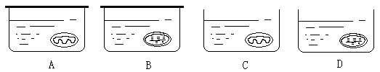A．消耗的有机物相等
B．消耗的氧相等
C．释放的能量相等
D．释放的二氧化碳相等
290、将一植物放在密闭的玻璃罩内，置于室外进行培养，假定玻璃罩内植物的生理状态与自然环境中相同。用CO₂浓度测定仪测得了该玻璃罩内CO₂浓度的变化情况，绘制成如上图的曲线，下列有关说法正确的是
①BC段较AB段CO₂浓度增加减慢，是因为低温使植物呼吸作用减弱
②C0₂浓度下降从DE段开始，说明植物进行光合作用是从D点开始的
③FG段C0₂浓度下降不明显，是因为气孔关闭，叶片对 CO₂的吸收减少
④H点C0₂浓度最低，说明此时植物对C0₂的吸收最多，光合作用最强
A、①② B、①③ C、③④ D、①④
291、几位同学在探索pH对α—淀粉酶活性的影响时，设计的实验方案如下，其中操作顺序最合理的是
①在三个试管中各加入可溶性淀粉溶液2mL
②在三个试管中各加入新鲜的α—淀粉酶溶液1mL
③置于适宜温度下保温5min
④分别置于100℃、60℃、0℃环境中保温5min
⑤ 加入斐林试剂后，水浴加热，观察现象
⑥ 将试管中溶液的pH分别调到3、7、11，保持5min
A．①④②③⑤ B．①⑥④②⑤ C．①②⑥③⑤ D．②⑥①③⑤
292、研究人员设计一实验探索温度对α－淀粉酶活性的影响，该实验中正确的操作顺序是
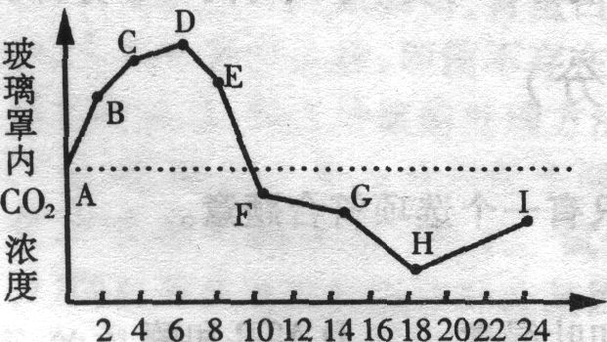
①在三个试管中各加入可溶性淀粉溶液2mL
②在三个试管中各加入新鲜的α－淀粉酶溶液1mL
③分别将淀粉酶溶液注入相同温度下的淀粉溶液中，维持各自温度5min
④分别置于100℃、60℃、0℃环境中保温5min
⑤ 加入斐林试剂后，水浴加热，观察现象
A．①④②③⑤ B．①③④②⑤ C．①②④③⑤ D．②④①③⑤
293、将口腔上皮细胞放在0.9%的蔗糖溶液中，会出现
A、失水过多而死亡 B、吸水过多而破裂 C、保持正常形态 D、皱缩
294、下列哪项不是由人体内环境成分发生明显变化而引起的病症
A、镰刀型细胞贫血症 B、浮肿 C、手足抽搐 D、尿素症
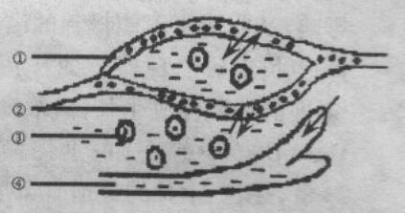
295、如图为人体细胞及其内环境之间物质交换的示意图，①②③④分别表示人体内不同部位的液体。据图判断下列说法正确的是
A、人体的内环境是由①②③组成
B、体液①中含有激素、血红蛋白、尿素、CO₂等物质
C、浆细胞分泌的抗体通过②进入①④，再经循环运输到发炎部位
D、①和②、②和③之间K⁺不断进行交换，这种交换能够保持动态平衡
296、毛细淋巴管和毛细血管管壁细胞的内环境分别是
①血液和组织液 ②血浆和组织液 ③淋巴和血浆 ④淋巴和组织液
A、①④ B、②④ C、②③ D、④②
297、下列几种细胞中，能在组织液内游走的是
A、红细胞 B、脂肪细胞 C、白细胞 D、精细胞
298、在人体内环境中，可以发生的生理过程是
A、血浆蛋白和血红蛋白的合成 B、丙酮酸氧化分解，产生二氧化碳和水
C、抗体和相应的抗原发生特异性的结合 D、食物中的淀粉经消化，最终形成葡萄糖
299、下列哪种情况不会使组织液含量增加
A、长期营养不良，血浆蛋白降低 B、摄入氮量较多的健康成年男子
C、班氏丝虫寄生在人体下肢淋巴管内 D、慢性肾炎病人长期出现蛋白尿
300、下列属于内环境稳态的重要组成部分的是
①酸碱平衡 ②Na⁺、K⁺平衡 ③血糖平衡 ④体温调节 ⑤蛋白质平衡 ⑥CO₂－O₂平衡
A、③ B、①③④ C、①②③④ D、①②③④⑤⑥

